Конспект развлечения для детей старшей группы «День рождения Деда Мороза»
Задачи:
- Расширять представления об окружающем мире.
- Познакомить с празднованием дня рождения Деда Мороза.
- Доставить детям радость от встречи с любимым персонажем.
- Поддерживать интерес к прогулке как к режимному моменту.
- Закреплять знания детей. Способствовать развитию познавательных интересов, внимания.
- Развивать игровую деятельность детей.
- Способствовать укреплению здоровья через подвижные игры и упражнения.
- Способствовать умственному, эстетическому воспитанию детей.
- Воспитывать доброжелательное отношение друг к другу.
Предварительная работа:
- Беседа о Великом Устюге как достопримечательности России и Родине деда Мороза.
- Рассматривание книг, альбомов и иллюстраций о Дедушке Морозе.
- Разучивание стихотворений о Д. Морозе, отгадывание загадок.
- Изготовление подарков для Д. Мороза своими руками.
- Разучивание песни «Как у дедушки Мороза».
I. Выход детей на прогулку. Организация и привлечение внимания детей.
Ребята, какой ваш самый любимый праздник, который вы ждете с нетерпением?
Как вы обычно отмечаете свой день рождения?
А что вам больше всего нравится в этом празднике?
А ну-ка, напомните, как нужно вести себя в гостях?
Сегодня, 18 ноября, у нас необычный день - тоже праздник – день рождения Деда Мороза!
II. Игровое упражнение «Такой вот разный дед Мороз».
В. В День рождения поздравить сказочного именинника приезжают его многочисленные родственники и коллеги. Давайте вспомним их имена (воспитатель показывает картинку с изображением деда Мороза из разных стран, дети называют их имена) .
III. Игровая ситуация «Необычное облачко».
В. Ой, ребята посмотрите, какое красивое облако спустилось к нам (обращается внимание на облако). Вы поглядите, оно необычное, а почтовое: облачко доставило нам письмо. Интересно, от кого оно? Так это письмо от Деда Мороза. Давайте скорее прочитаем:
«Милые ребятишки, девчонки и мальчишки!
Я сегодня буду рад побывать у вас в гостях.
Вместе праздник мой отметим.
Поиграем, зиму встретим! »
В. Ребята, а давайте пойдем и поищем следы зимы.
IV. Поисковая деятельность «Чьи следы? ».

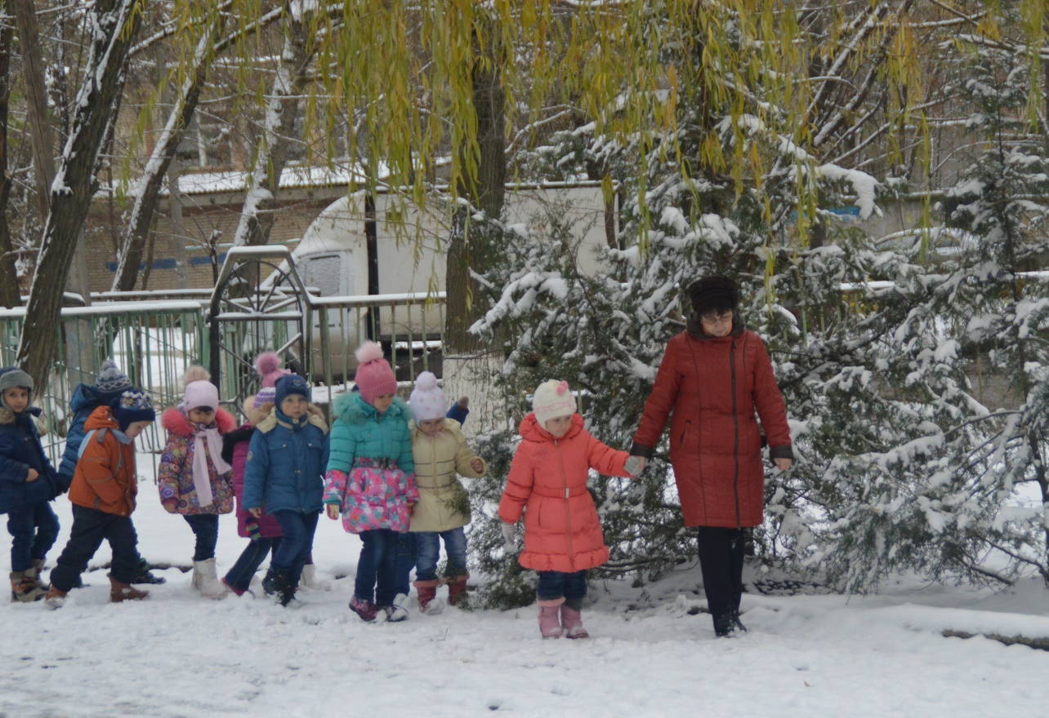

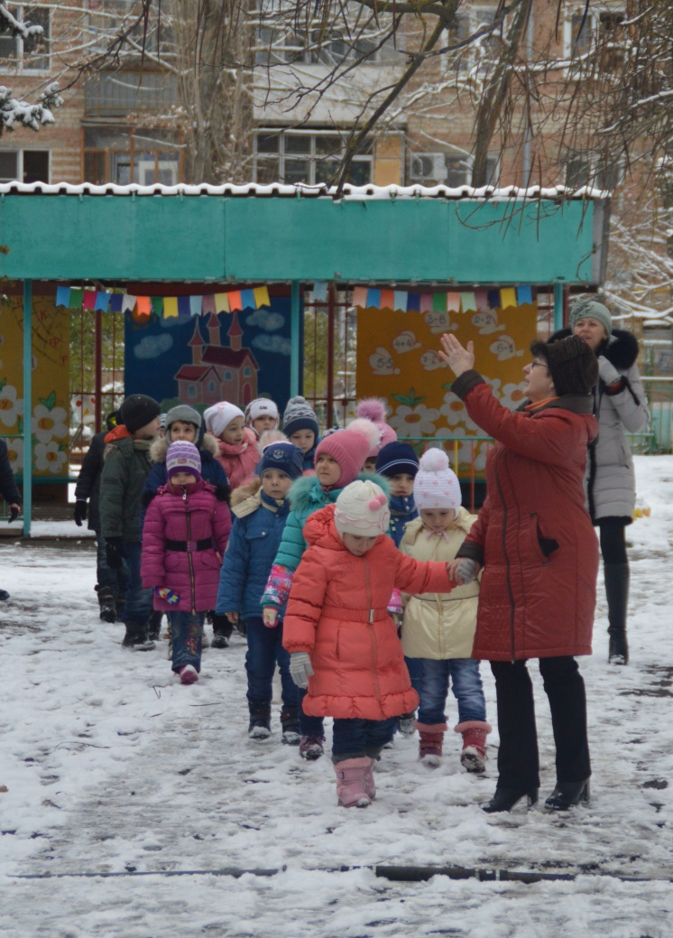

В. Ой, ребята, что это? Интересно, кто мог их оставить? Предлагает детям определить, кто оставил следы: взрослый мужчина, женщина или ребенок.
V. Сюрпризный момент. Появление героя прогулки – деда Мороза.
В. Вот это да! А это от какой обуви след? (след от валенка) Интересно, кто мог здесь побывать? Вы только посмотрите, куда ведут эти следы? (следы «уходят» за беседку на соседнем участке, дети идут по ним, доходят до беседки) .

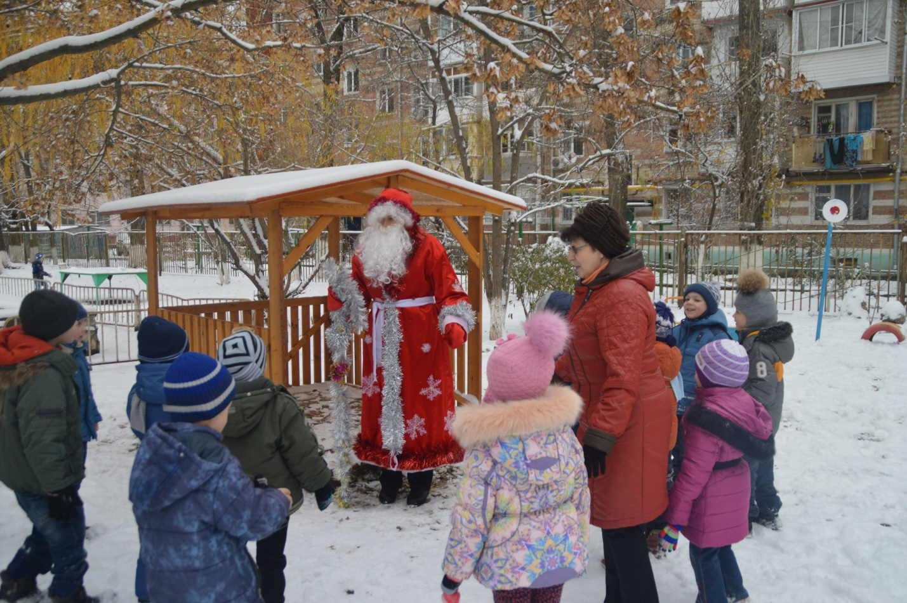
Но, что же мы видим ? Это Дедушка Мороз идет к нам в гости.
Д. М. Здравствуйте, ребятишки, девчонки и мальчишки! Очень-очень – очень рад побывать в гостях у ребят!
В. и дети: Здравствуй, дедушка Мороз! Очень рады мы тебя все видеть! Проходи к нам в гости! Ребята, а почему дедушка Мороз сегодня такой веселый?
VI. Игровое упражнение «Поздравим деда Мороза».
В. Дедушка Мороз, ребята хотят поздравить тебя с днем рождения. Принимай поздравления! 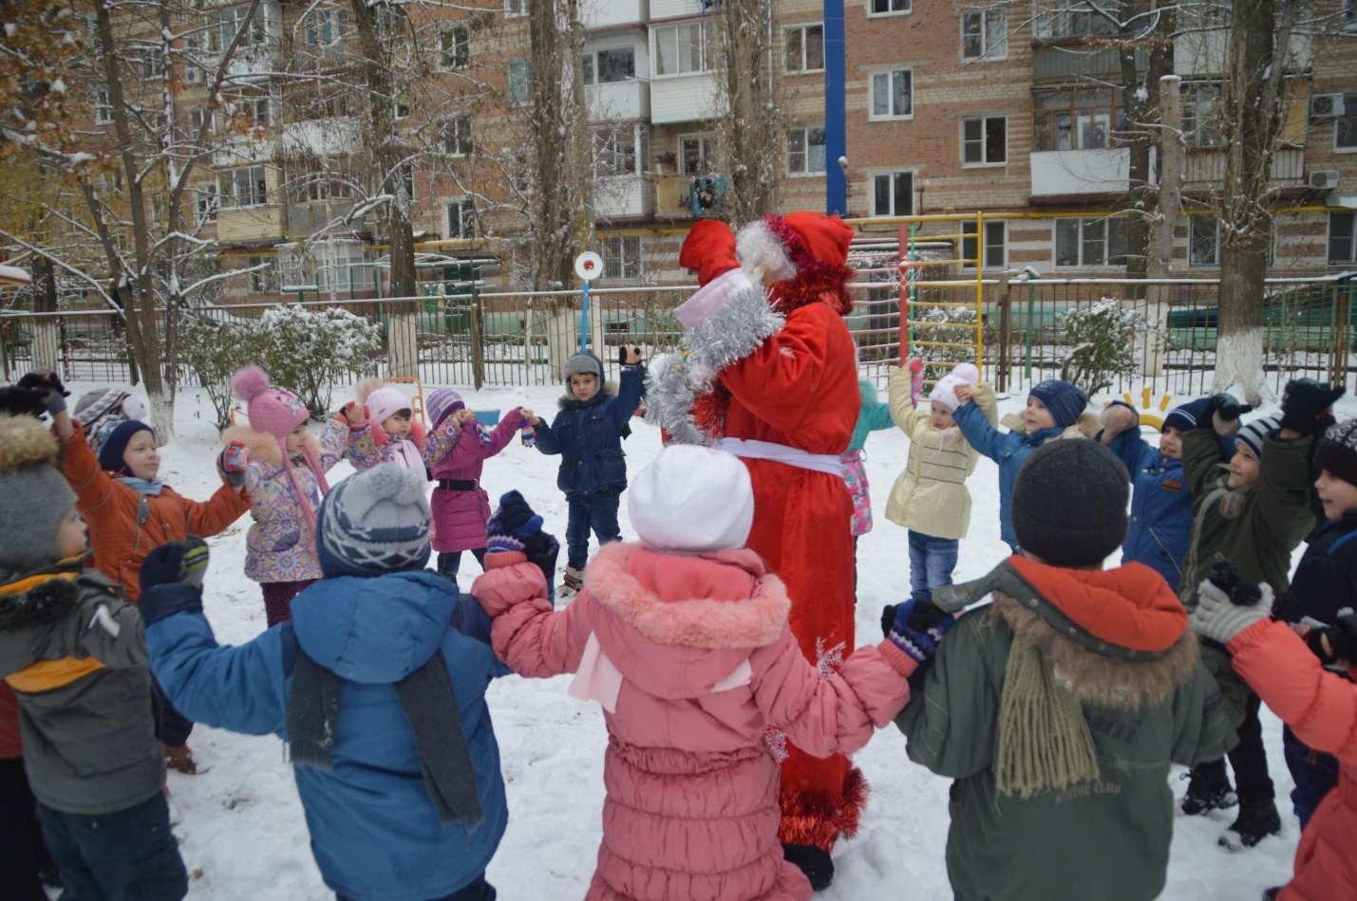.
VII. Игровое спортивное упражнение «Повторяй за мной».
Д. М. Ох, спасибо ребятишки! Хоть мне уже много лет, но я еще очень молодой, очень люблю играть, шутить, а иногда озорничать. Вот и сейчас хочется мне косточки размять, свою силу, сноровку показать. Будете со мной играть? Д. М идет впереди, дети – за ним в колонне по одному и выполняют все движения, которые он показывает.
VIII. Песня-игра «Как у дедушки Мороза».
В. Дедушка Мороз, ребята приготовили для тебя очень интересную игру. Поиграешь с нами? Тогда ребята возьмитесь за руки и встаньте в большой круг, а ты, дедушка становись в центр круга – будешь ведущим.
Д. М. Ой, спасибо, порадовали внучата.
В. Ребята, а какую песню на дне рождении ждут больше всего?
В. Правильно. Становитесь в круг, давайте споем деду морозу каравай.
Д. М. Ай- да ребята, ай-да молодцы!
IХ. Игровое упражнение «Рукавичка» В. Дедушка, это не твоя случайно рукавичка? Ребята, становитесь в круг. Дети по кругу передают рукавичку, у кого оказалась , тот и
танцует.
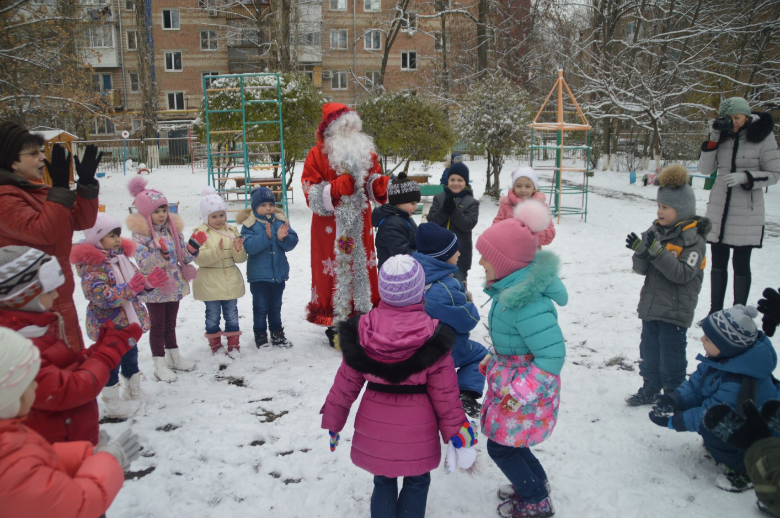

Игра – эстафета: « Перенеси снежок в ложке».

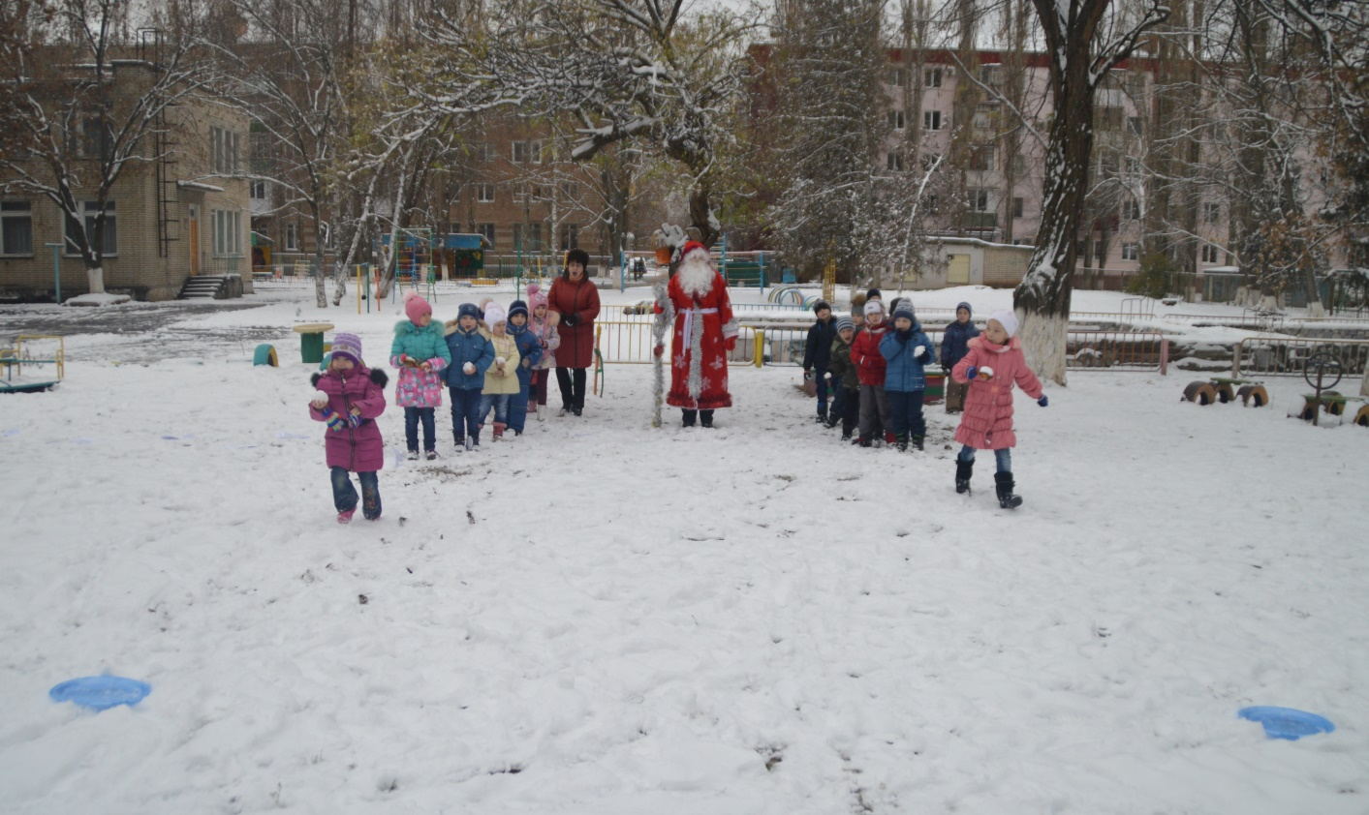

Игра – эстафета: «Попади в цель снежком».

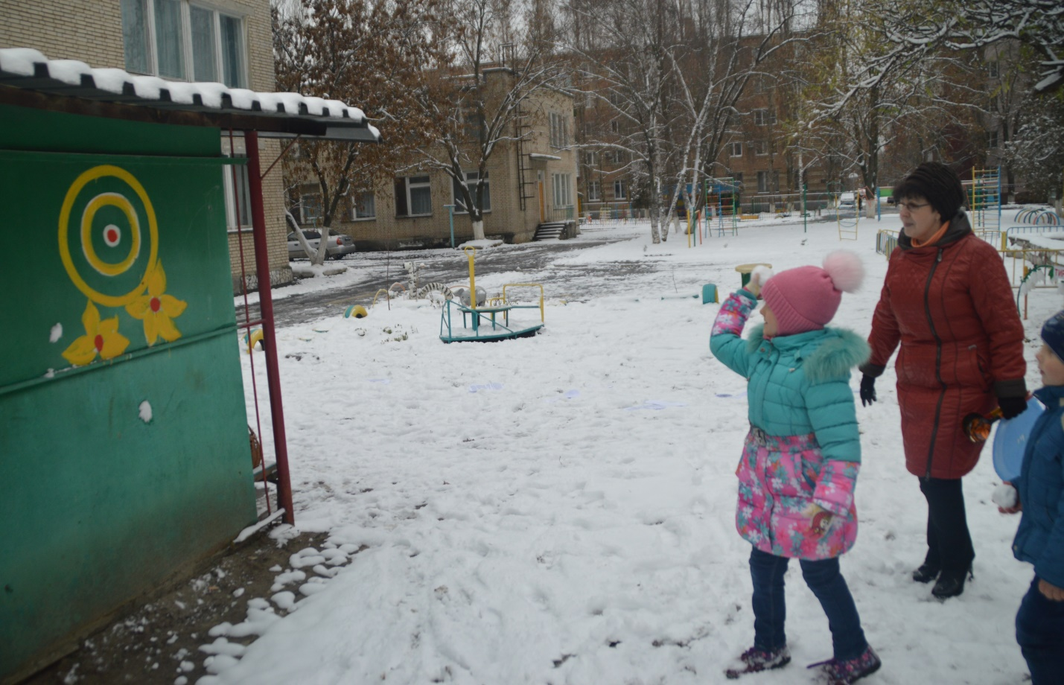

В. Дедушка Мороз , а это не твои ли две волшебные шапочки?
Д.М. Мои. Я принес их вам и подарок для игры « Два мороза».

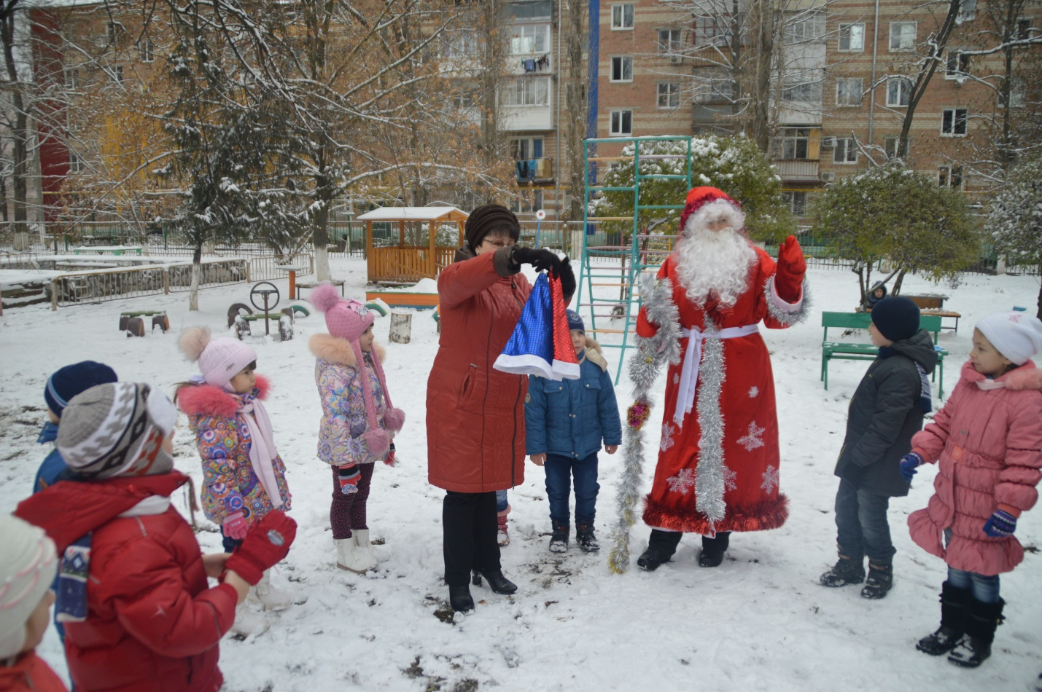

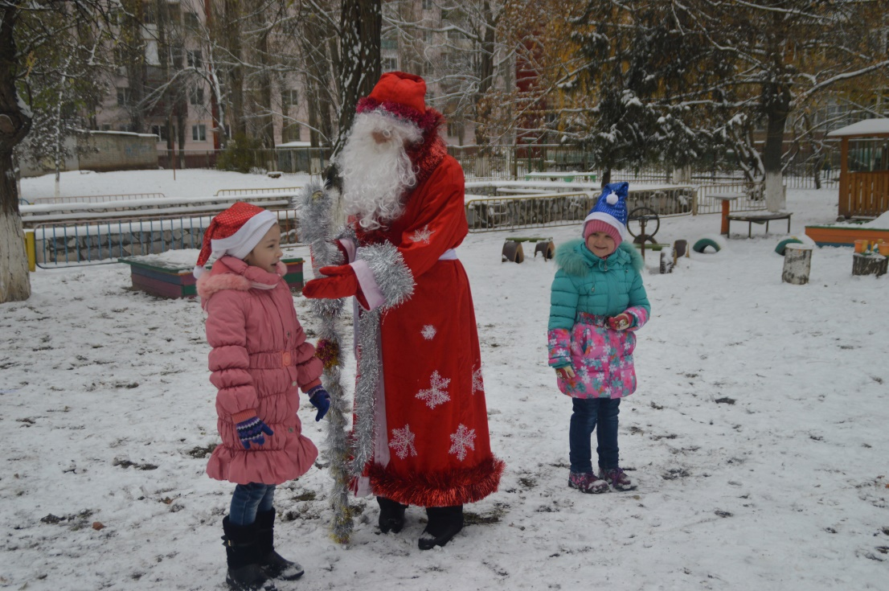
Д. М. Спасибо, мои хорошие! Ребята, я тоже готовлю для вас подарки, только вы хорошо себя ведите, слушайтесь старших! Вы не забыли написать письмо со своими пожеланиями? Скорее пишите и складывайте в почтовый ящик. А я постараюсь выполнить все ваши пожелания. Но пора с вами пора прощаться, домой мне нужно возвращаться. А на память о нашей встрече я хочу угостить вас сладкими гостинцами и подарить карту – не простую, а сказочную. По ней вы всегда сможете отыскать дорогу и прийти ко мне в гости. До свидания, ребятишки!
В. Спасибо, дедушка Мороз! До свидания!
Дед Мороз фотографируется с детьми и уходит.
